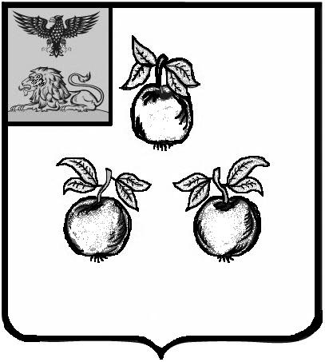

БЕЛГОРОДСКАЯ ОБЛАСТЬ

АДМИНИСТРАЦИЯ МУНИЦИПАЛЬНОГО РАЙОНА

«КОРОЧАНСКИЙ РАЙОН»

ПОСТАНОВЛЕНИЕ

Короча

«_____»__________________ 2022 г. №_________

О выявлении правообладателей
ранее учтенного объекта недвижимости

В соответствии со статьей 69.1 Федерального закона от 13 июля 2015 года № 218-ФЗ «О государственной регистрации недвижимости» администрация муниципального района «Корочанский район» п о с т а н о в л я е т:

В отношении земельного участка с кадастровым номером 31:09:1502010:17 общей площадью 4800 кв.м, расположенного по адресу: Белгородская область, Корочанский район, с. Ломово, ул. Мозгового, д. 49, в качестве его правообладателей, владеющих данным земельным участком на праве собственности, выявлены Филиппова Светлана Федоровна, … года рождения, место рождения: …, паспорт гражданина Российской Федерации серия …, выдан …, код подразделения: …, СНИЛС …, проживающая по адресу: … и Дятлов Александр Федорович, … года рождения, место рождения: …, паспорт гражданина Российской Федерации серия … № …, выдан …, код подразделения: …, СНИЛС …, проживающий по адресу: ….

Право собственности Филипповой Светланы Федоровны и Дятлова Александра Федоровича на указанный в пункте 1 настоящего постановления земельный участок подтверждается материалами наследственного дела … к имуществу умершего 22 декабря 2010 года Дятлова Федора Васильевича (письмо от 26 мая 2022 года № 803, выданное нотариусом Корочанского нотариального округа Белгородской области Ореховой Юлией Владимировной) (прилагается).

Комитету муниципальной собственности и земельных отношений администрации района (Бувалко И.В.) в срок не более пяти рабочих дней со дня принятия данного постановления:

- направить заявление о внесении в Единый государственный реестр недвижимости сведений о правообладателях на указанный в пункте 1 настоящего постановления объект недвижимости;

- направить копию данного решения Филипповой С.Ф. и Дятлову А.Ф. по адресу регистрации по месту жительства, либо вручить с распиской в получении.

Контроль за исполнением постановления возложить на заместителя главы администрации района – председателя комитета муниципальной собственности и земельных отношений Бувалко И.В.

Глава администрации
Корочанского района Н.В. Нестеров

